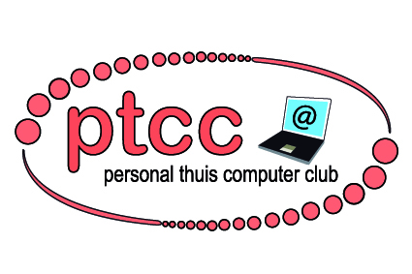
PERSONAL THUIS COMPUTER CLUB

AFDELING OSS – DEN BOSCH (Postcodes: 42, 52, 53 en 54)
SECRETARIAAT: KRUIDNAGEL 7, 5386 EN GEFFEN
073-5325735 e-mail: ossdenbosch@ptcc.nl

Geacht lid van de PTCC afdeling Oss-Den-Bosch,

Een belangrijk onderdeel van de clubavonden van de PTCC zijn de presentaties van onderwerpen die verband houden met de computer en de vele aspecten daarvan.

De onderwerpen van deze presentaties zijn zorgvuldig gekozen, maar om de behoefte en voorkeuren van onze leden te peilen, en nog meer te betrekken bij de keuze van onderwerpen, vragen wij uw medewerking.

Vandaar het vriendelijke verzoek om in onderstaande lijst uw voorkeur aan te geven voor een aantal onderwerpen die als presentatie mogelijk behandeld kunnen worden. Verder heeft u onderaan de lijst nog mogelijkheden om onderwerpen van uw voorkeur toe te voegen.

En mocht u uw medewerking willen verlenen voor het presenteren van een onderwerp waarvan u veel ervaring en kennis heeft, dan kunt u dat onderaan de lijst kenbaar maken.

Dank voor uw medewerking,
Bestuur PTCC Afd. Oss-Den-Bosch

GEGEVENS O Windows XP O Windows Vista O Windows 7 O Windows 8 O Windows 10 O anders……………….
O Internet Ziggo O KPN O UPC O Tele2 O Telfort O anders ………………………………………………..
O Televisie Ziggo O KPN O UPC O Tele2 O Telfort O anders ………………………………………………

COMPUTER O Systeem / Systeemherstel
O Hardware / Harddisc / Processoren
O Monitor / Printer / Scanner / Brander
O Opslagmedia: USB-stick / Cards en PSP / Externe HD / Discs

HARDWARE O MP3-speler / iPod / Tablet
O Mediaspelers- Streamers
O DVD- DL- BlueRay branders
O Draadloze dataoverdracht

SOFTWARE O Multimedia in Windows 7
O Office (excel / word / powerpoint)
O Tekstverwerking (wordpad / word)
O Beveiliging (antivirus / firewall / filters..)
O Gratis beveiliging (Avast / Avira / AVG…)
O Converteren van formaten van Audio, Video, Powerpoint..
O Google Earth

INTERNET O Vakantie en internet
O Surfen met Google en andere Toolbars
O Koop- en Verkoopsites
O Downloaden en Streamen

MULTIMEDIA O HD-Videomontage en HD camera’s
O Muziek, Spraak en Titels bij videomontage
O Picasa: Fotobewerking en muziek toevoegen
O Mogelijkheden met Windows Media Player 11 en 12
O Mappenbeheer bij opslag Muziek, Foto’s en Video
O Fotocamera’s en fotoprogramma’s
O Diavoorstelling met titel, tekst en muziek

OVERIGE O Vertalen en Vertaalsites; e-books
O Routeplanners met en zonder TV-optie
O Mappen, bestanden, bibliotheken
O Sociale netwerken Twitter / Hyves / Facebook
O Browsers: Explorer; Firefox, Mozella …..
O Internetbankieren, Beurs& Beleggen op Internet
O Muziekprograma’s: Spotify& Audacity/Polderbits /Nero

EIGEN KEUZES EN VOORKEUREN:

--------------------------------------------------------------------------------------------------------------------------------------------------------------------------

--------------------------------------------------------------------------------------------------------------------------------------------------------------------------

--------------------------------------------------------------------------------------------------------------------------------------------------------------------------

O Ja ik heb ruime ervaring met het onderwerp……………………………………………………………………………………………...
en wil graag mijn medewerking verlenen aan een PTCC presentatie

Naam …………………………………………………………...

